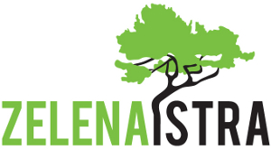
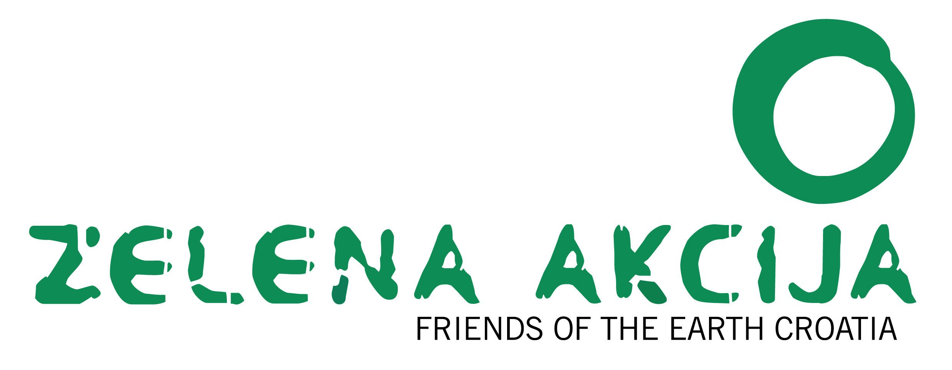


Gajeva 3, 52100 Pula
Telefon/faks: 052 506 065
e-mail: udruga-zelena-istra@pu.t-com.hr
url: www.zelena-istra.hr

MEDIJIMA I NOVINARIMA

Pula, 11. ožujka 2015.

Otvorenje izložbe pod nazivom "Sretno! Priče koje nam dolaze s ugljenom"

Otvorenje izložbe pod nazivom "Sretno! Priče koje nam dolaze s ugljenom" održat će se 13. ožujka 2015. godine u Gradskoj knjižnici Labin u Labinu, Rudarska 1/A, s početkom u 18:00 sati.

Izložba mladog fotografa i aktivista Luke Tomca u Gradskoj knjižnici u Labinu, predstavlja "drugo lice" eksploatacije. Portretima pripadnika kolumbijskih lokalnih zajednica i njihovih domova oko jame jednog od najvećih rudnika ugljena na svijetu, El Cerrejon prikazuje izravan negativan socio-politički utjecaj iskorištavanja prirodnih resursa. Upravo ugljenom iz Kolumbije dijelom se koriste postojeće termoelektrane u Plominu.

Istovremeno se može očitati stvarna cijena "jeftinog" energenta, koju plaćaju zajednice izvan našeg horizonta. Uvozom tobože povoljnih energenta iz udaljenih krajeva svijeta, moramo biti svjesni da se uvoze i tragične sudbine pojedinaca i povijesti zajednica kojih smo rijetko svjesni ako se vodimo kratkoročnom ekonomskom računicom umjesto altruizmom i razumom.

Povezivanjem dvaju različitih konteksta povezanih ugljenom, nastojanje je autora otvoriti komunikaciju u javnosti.

Izložbom radova na "našoj" drugoj strani trgovinskog lanca Luka Tomac pitanje ugljena seli zajednici koja trpi drugačije, okolišne, posljedice. U takvom primarno ekonomskom odnosu nije teško zaboraviti na socijalne, kulturne pa čak i egzistencijalne posljedice čitavih zajednica nauštrb kojih uživamo naše blagodati.

Osim u Gradskoj knjižnici Labin, dio izložbe bit će postavljen i u Galeriji Lamparna.

Izložbu je moguće pogledati od 13. do 30. ožujka, od ponedjeljka do petka od 08.00 do 19.00 sati i subotom od 08.00 do 13.00 sati u Gradskoj knjižnici Labin te utorkom, srijedom, petkom i subotom od 19.00 do 22.00, odnosno ponedjeljkom i četvrtkom od 10.00 do 14.00 sati u Galeriji Lamparna.

Izložbu organiziraju udruge Zelena Istra, Zelena akcija, CEE Bankwatch Network i Greenpeace.

Izložba se održava u sklopu projekta "Financing development and developing finance for EYD 2015: A Pan-European campaign to align European investments in developing countries with the post-2015 MDG framework and the EU policies that promote sustainable growth and poverty reduction", kojeg uz podršku Europske unije, provodi udruga CEE Bankwatch Network, u partnerstvu sa Zelenom Istrom te još 19 organizacija civilnog društva s područja EU.

Kontakt:

Zelena Istra, Dunja Mickov, dunja.mickov@zelena-istra.hr, 095 90 20 516

Zelena akcija, Luka Tomac, luka@zelena-akcija.hr, 099 314 93 88

S poštovanjem,

Dunja Mickov
Udruga Zelena Istra
Stručni suradnik na projektima

  Ovaj projekt financira EU: | Ovo priopćenje nastalo je u sklopu projekta "Financing development and developing finance for EYD 2015: A Pan-European campaign to align European investments in developing countries with the post-2015 MDG framework and the EU policies that promote sustainable growth and poverty reduction". Za sadržaj odgovara isključivo Zelena istra i isti se ni pod kojim okolnostima ne može smatrati stavom Europske unije. | Projekt provodi:  Partner projekta:

